秘密★启用前
南沙区2010年初中毕业生学业考试综合测试（一）
物 理
本试卷分第一部分(选择题)和第二部分（非选择题）.第一部分1到3页,第二部分4至8页，共8页。总分100分。考试时间80分钟。
注意事项:
1．答题前，考生务必在答题卡上用黑色字迹的钢笔或签字笔填写自己的考生号、姓名；填写考场试室号、座位号；再用2B铅笔把对应该两号码的标号涂黑。
2．选择题每小题选出答案后，用2B铅笔把答题卡上对应题目的答案标号涂黑；如需改动，用橡皮擦干净后，再选涂其他答案；不能答在试卷上。
3．非选择题答案必须写在答题卡各题目指定区域内的相应位置上；如需改动，先划掉原来的答案，然后再写上新的答案，改动的答案也不能超出指定的区域；除作图题可用2B铅笔作图外，其他各题必须用黑色字迹钢笔或签字笔作答.不准使用涂改液.不按以上要求作答的答案无效。
4．考生必须保持答题卡的整洁.考试结束后，将本试卷和答题卡一并交回。
5．全卷共25小题，请考生检查题数。

第一部分（选择题共36分）

一、选择题（每小题3分，共36分）
每道选择题有四个选项，只有一项是符合题意的．
1．小华是一名发育正常的九年级学生，下面是与他有关的一些数据，你认为合理的是
A．他百米赛跑的平均速度可达15m/s B．他身体的平均密度约为1×10³kg/m³
C．他的体重为100N D．他的手掌宽度为25dm

2．关于微观粒子，下列说法正确的是
A．原子结构与西瓜很相似，西瓜籽就如同分布在原子中的电子
B．原子结构与太阳系很相似，质子、中子和电子就象行星绕太阳运动一样在绕核运动
C．原子核由质子和中子组成，质子和中子则由更小的粒子组成
D．只要视力足够好，人们凭肉眼就能看到电子

3．近年来，我国城市建设和发展越来越注重以人为本，如城区汽车禁鸣、主干道路路面铺设沥青、住宅区道路两旁安装隔音板等。这些措施的共同点是
A．减弱噪声污染 B．缓解“热岛效应”
C．绿化居住环境 D．减少大气污染

4．图1是有关电与磁实验的装置图，其中用来研究磁场对电流有力的作用是

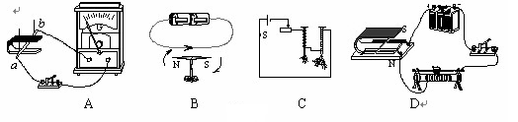
图1

5．下列关于电磁波的说法中，正确的是
A．电磁波只能在有介质的空间传播，不能在真空中传播
B．电磁波在空气中的传播速度约为3×10⁸m/s
C．由C=λƒ可知：电磁波的传播速度与频率成正比
D．电冰箱是利用电磁波来工作的

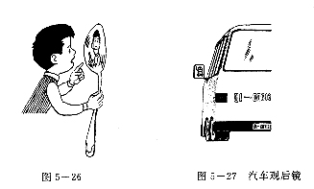
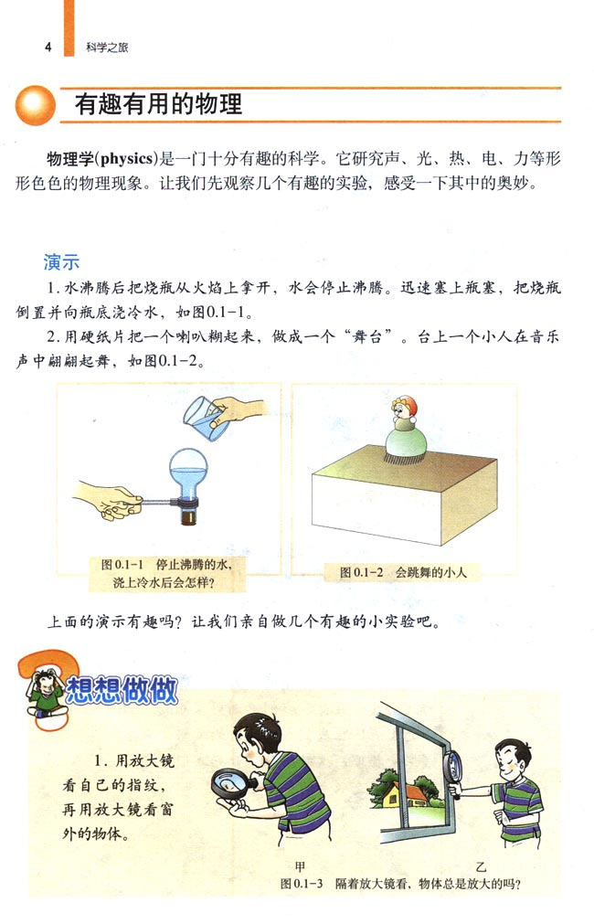
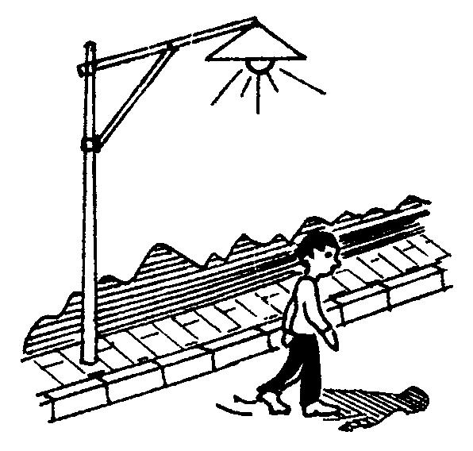
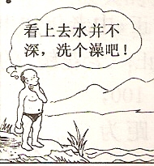
6．在图2所示的四种情景中，属于光的直线传播的是
B.透过放大镜形成的像
A.灯光照射下形成的影子
C.看起来水没那么深
D.光亮勺子中形成的像
看起来水
没那么深！
水深危险！
图2

7．市面上出售一种装有太阳能电扇的帽子，如图3所示，在阳光的照射下，小电扇快速转动，能给炎热的夏季带来一丝凉意。该装置的能量转化情况是
A．机械能→太阳能→电能 B．太阳能→机械能→电能
C．电能→太阳能→机械能 D．太阳能→电能→机械能

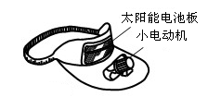
图3

8．排球比赛中，一方扣球时，另一方需拦网。从物理学的角度看，拦网的主要目的是
A．改变排球运动的动能
B．改变排球运动的快慢
C．改变排球运动的方向
D．改变排球的重力势能

9．用图4所示的滑轮组将重10N的物体匀速提升0．1m，所用时间为２s，作用在绳子末端的拉力F为６Ｎ（不计绳重和绳与滑轮间的磨擦），下列计算结果正确的是
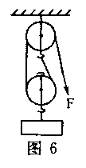
Ａ．所做的有用功为0.6Ｊ
图4
Ｂ．动滑轮自重０.2Ｎ
Ｃ．拉力Ｆ做功的功率为０.３Ｗ
Ｄ．该滑轮组的机械效率为８３.３％

10．下列情景可能发生的是
A．有人居然用一块冰将一张纸点燃了
B．小明家住南沙，他在家中用不加盖的铁锅将水烧到了120℃
C．传说中项羽能用手提自己的头发将自己提离地面
D．宇航员们在太空中行走时可不通过任何工具而自由交谈

11．如图5所示，杯子中装满水，现向杯中轻轻放入一小块冰，冰漂浮在水面，下列判断正确的是：
A．放入冰块后水对杯底的压强大于放入前水对杯底的压强
B．冰能漂浮在水面是因为水对冰块的浮力大于冰块的重力
C．冰块熔化后杯中的水会溢出
D．放入冰块时溢出水的重力与冰块的重力相等
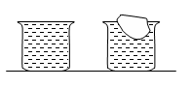
图5

12．如图6是对冰加热时其温度随时间变化的图像，由图可知：
A．BC段是一个放热过程
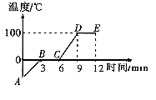
B．冰的熔点是0℃
图6
C．CD段该物质处于气态
D．DE段表示冰的熔化过程

第二部分（非选择题共64分）

二、填空题（每小题4分，共16分）
13．小明坐在行驶的汽车上，看到路旁的树木向后退去，他是以 为参照物的；忽然闻到一阵烧香烟的味道，这是___________现象，原来后面有一位乘客在抽烟，自己成为了“被动吸烟者”；于是他打开了车窗，小明看到一缕缕白烟往车外飘，这是由于车外空气的流速大于车内，而使车内的气压________（选填“大于”、“小于”或“等于”）车外的气压而造成的；这时乘务员走过来，吩咐乘客要系好安全带，小明明白这是为了防止汽车在刹车时由于________而对乘客造成伤害，于是，小明立即系上安全带。

14．（1）如图7是小刚同学探究平面镜成像的装置。在竖立的玻璃板前面A处放一支点燃的蜡烛，可以看到玻璃板后面B处出现蜡烛的像。
① 小刚拿一支大小和点燃蜡烛相同的蜡烛在玻璃板后面移动，当移动到B处时，可以看到它跟像完全重合。这里应用了__________(选填“等效替代法”或“控制变量法”)的物理方法。
② 小刚还发现：用光屏去承接蜡烛在B点的像，像怎么也无法成在光屏上，这一实验说明平面镜所成的像是_______像(选填“实”或“虚”)。

（2）做“决定电阻大小的因素”的实验，器材如图8，其中1、3为锰铜丝，2、4为镍铬丝，它们中的第3根横截面积为2S，其它根横截面积为S，金属丝的尾部已用导线连在一起并已接入了电路。
① 电路A端应分别与导线1和导线2连接是为了研究电阻与_____________关系。
② 电路A端应分别与导线1和导线3连接是为了研究电阻与_____________关系。

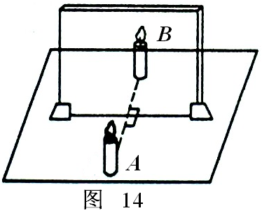
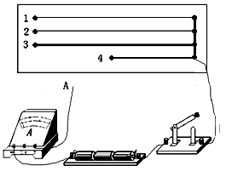
图7
图8

15．小洋家买了一辆崭新漂亮的小汽车，她高兴极了，把车的里里外外都观察了个够。通过观察，小洋发现小汽车的许多部件都用到了物理知识，下面是她列出的几项，请你帮她补充完整。
（1）轮胎上有许多凹凸不平的花纹，是为了__________轮胎与地面间的摩擦力；
（2）前面的挡风玻璃是倾斜安装的，这是为了避免因_________而干扰驾驶员的视线；
（3）发动机是汽油机，从能源可否再生的角度看，汽油是__________能源；（选填“可再生”或“不可再生”）
（4）她查阅说明书，发现汽车前灯灯泡的规格是“12V 25W”，这个灯泡正常工作1min消耗的电能是___________J
16．小华同学在做观察液体沸腾的实验时，实验装置如图9所示，烧杯内装有2kg的某种液体，用酒精灯加热时，液体的温度升高。请观察图9的情况回答下面的问题：
（1）酒精燃烧时放出的热量是通过__________（选填“做功”或“热传递”）的方式传递给液体的，该液体_______（选填“是”或“否”）已沸腾。
（2）酒精的热值是3×10⁷J/kg，完全燃烧0.1kg的酒精，共放出_____________J的热量。如果酒精放出的热量约有10%被液体吸收后，液体的温度升高了36℃（液体还未沸腾），则该液体的比热容是____________J/(kg·℃)
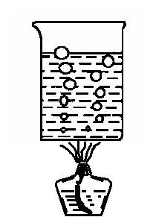
图9

三、作图题（每小题3分，共9分）
17．如图10所示，是一个Z形杠杆，请在图中画出重物G受到的重力示意图和力F对支点O的力臂L。

18．如图11所示，平面镜前一个发光点S和它的两条光线，请在图中作出S在平面镜中的像，并作出这两条光线的反射光线。
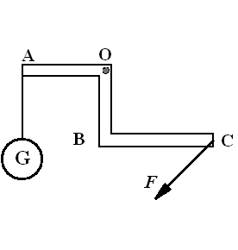
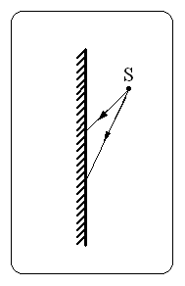
图10

图11

19. 根据图12所示的电路图，用笔画线代替导线，把图13的实物连接成电路。
(要求导线不能交叉)。
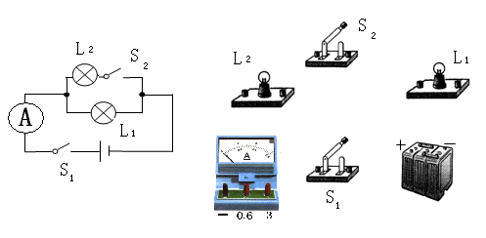
图12
图13

四、计算题（20题7分，21题8分，共15分）
解答应写出必要的文字说明、公式和重要演算步骤。只写出最后答案的不能得分。有数值计算的题，演算过程及结果都要在数字的后面写上正确的单位
20．如图14所示电路中，电源电压保持6V不变。（1）当闭合开关S，断开开关S1时，电流表的示数为0.1A，求电阻R₂的阻值； （2）当同时闭合开关S和S₁时，电流表的示数为0.3A，求电阻R₁的电功率和电路在1min内产生的电热。
。
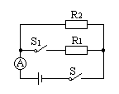
图14

21．如图15所示是一种塔式起重机的简图，用它把质量为4×10²kg ，底面积为0.5m²的货物G匀速提起（g=10N/kg）。求
（1）起吊前，当货物静止平放在水平地面时，它对地面的压强是多少？
（2）若把货物匀速提起12m，用了40s，则货物上升的速度是多少？
（3）起重机对货物做功的功率是多少？
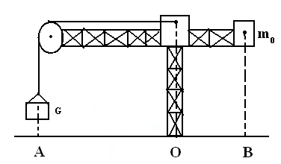
（4）若OA=12m，OB=4m，起重机本身重力不计，吊起货物时为使起重机不翻倒，其右边至少要配质量为多少千克的物体？
图15

五、问答题（5分）
22．在地球上，海洋面积占地球表面的71％， 地球上的水，尽管数量巨大，而能直接被人们生产和生活利用的，却少得可怜。首先，海水又咸又苦，不能饮用，不能浇地，也难以用于工业。其次，地球的淡水资源仅占其总水量的2.5%，而在这极少的淡水资源中，又有70%以上被冻结在南极和北极的冰盖中，加上难以利用的高山冰川和永冻积雪，有87%的淡水资源难以利用。人类真正能够利用的淡水资源是江河湖泊和地下水中的一部分，约占地球总水量的0.26%。因此，向大海要淡水，成为人类解决水资源短缺危机重要课题。有些身处偏远海岛，按图16所示方法可获取少量的淡水。请简述这种装置获得淡水的过程。
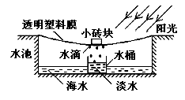
图16

六、实验探究题（23题4分，24题9分，25题6分，共19分）
23．（1）图17的实验说明
（2）图18中物体受到的重力为__________ N
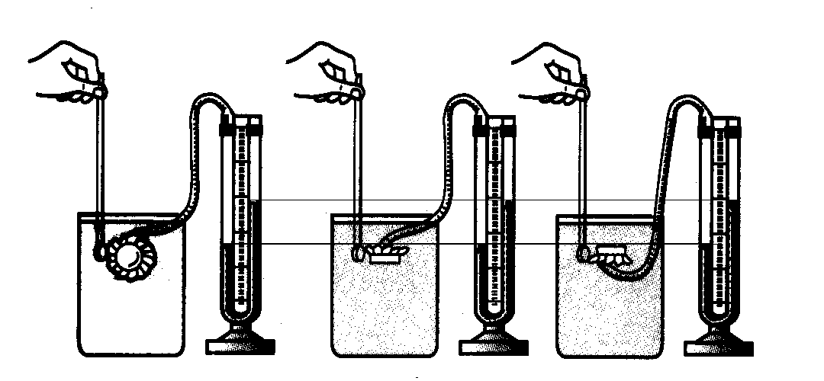
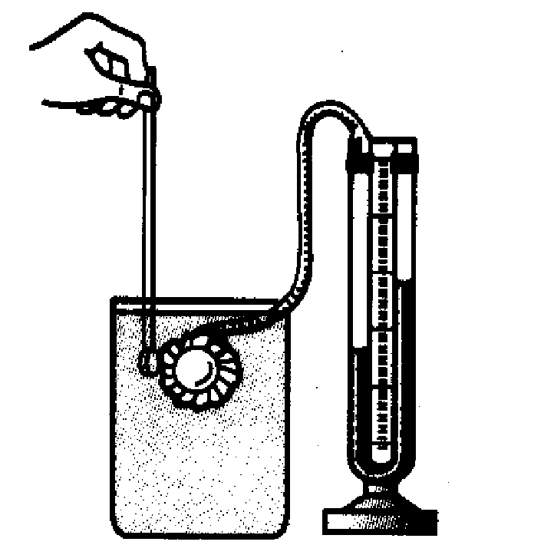
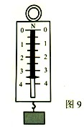
图17
图18

（3）图19中电能表的示数为___________kw·h （4）图20中体温计示数为_______°C
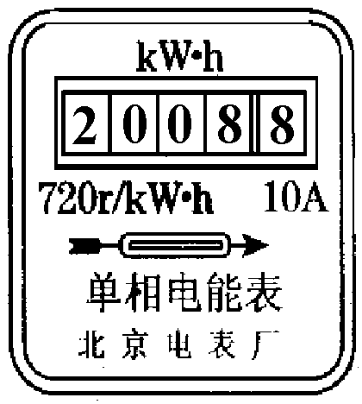
图19
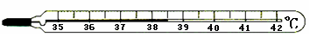
图20

24．在测定“小灯泡额定电功率”的实验中，电源电压为4.5V，小灯泡额定电压为2.5V、电阻约为10Ω。
(1)连接电路时开关应__________，电流表的量程应选0~_______ A。
(2)请你用笔画线代替导线，将图21中的实物电路连接完整。

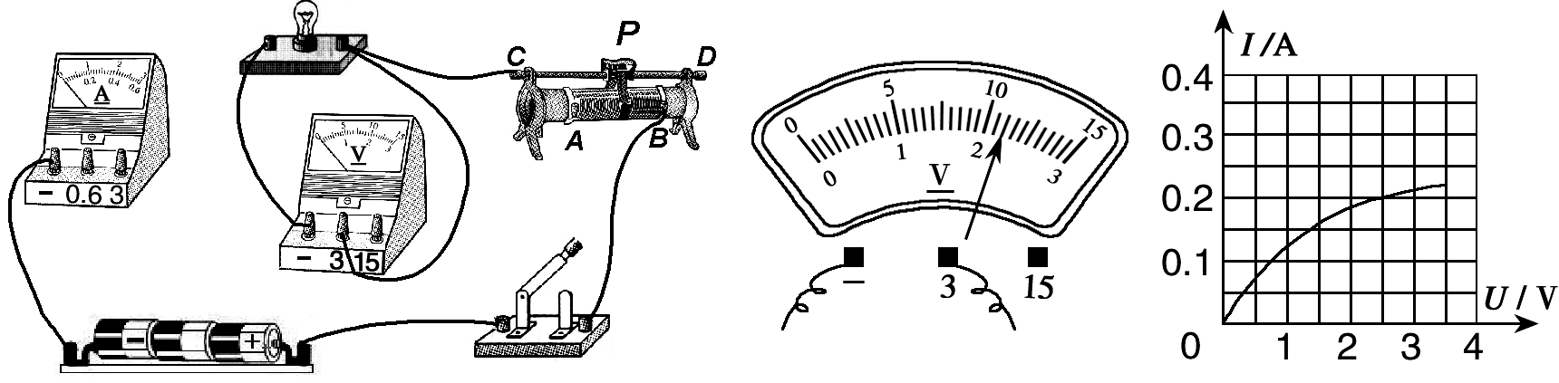
图21
图23
图22

(3)闭合开关前，图21中滑动变阻器的滑片P应位于_________端（选填“C”或“D”）。
(4) 小叶同学闭合开关，移动滑片P到某一点时，电压表示数（如图22所示）为_____V，若他想测量小灯泡的额定功率，应将图21中滑片P向_______端（选填“C”或“D”）移动，使电压表的示数为2.5V。
(5)小向同学移动滑片P，记下多组对应的电压表和电流表的示数，并绘制成如图23所示的I－U图像，根据图像信息，可计算出小灯泡的额定功率是_________W。
(6)小勇同学在实验中连接好电路，闭合开关，移动变阻器滑片P，发现小灯泡始终不亮，电压表有示数，电流表无示数，原因可能是________________(写出一种即可）。

25．小刚同学想测酱油的密度，但家里只有天平、小空瓶，而没有量筒．他思考后按照自己设计的实验步骤进行了测量，测量内容如图24所示。
（1）请按照图24的顺序写出对应的实验步骤：
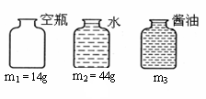
图24

第一步：_________________________________________________________________。
第二步：_________________________________________________________________。
第三步：_________________________________________________________________。
（2）他第三次测得小空瓶和酱油的总质量如图25中砝码和游码所示，则m₃＝_________g。
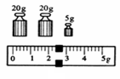

图25

（3）请你根据小刚测量的数据帮他计算出酱油的密度______________ 。

2010年初中毕业生学业考试综合测试（一）参考答案
物 理
一、选择题（每小题3分，共36分）
题号 | 1 | 2 | 3 | 4 | 5 | 6 | 7 | 8 | 9 | 10 | 11 | 12
答案 | B | C | A | D | B | A | D | C | D | A | D | B

二、填空题（共16分）
13． 自己；扩散；大于； 惯性
14．⑴等效替代法 虚 （2）材料；横截面积；
15．（1）增大 （2）平面镜成像或光的反射 （3）不可再生 （4）1500J
16．热传递 是 3×10⁶J 4.2×10³ J/(kg·℃)
三、作图题（共9分）
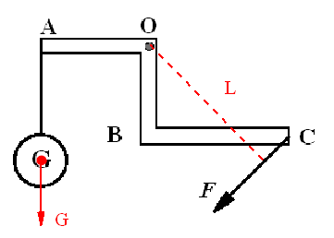
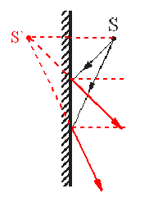

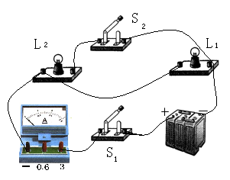

四、计算题（共15分）
20． （1）在并联电路中：U₂=U=6V，I₂=0.1A
R₂=U₂/I₂=6V/0.1A=60Ω
（2）I=0.3A，I₁=I-I₂=0.3A-0.1A=0.2A,U₁=U=6V
P₁=U₁I₁=6V×0.2A=1.2W
根据焦耳定律：Q= I²Rt =UIt=6V×0.3A×60s=108J

21．（1）静止于水平地面：
F=G=mg=4×10²kg×10N/kg=4×10³N
P=F/S=4×10³N/0.5m²=8×10³Pa
(2）v=s/t=12m/40s=0.3m/s
（3)W=Fs=4×10³N×12m=4.8×10⁴J
P=W/t=4.8×10⁴J/40s=1.2×10³W
(4)由杠杆平衡条件：OA×mg=OB×m₀g
m₀=OAm/OB=12m×4×10²kg/4m=1.2×10³kg

五、问答题（5分）
22．
阳光的照射使池内海水温度升高加快蒸发（2分），形成水蒸气；水蒸气在塑料膜上液化形成小水滴（2分）；塑料膜下表面结成的水滴受重力的作用滑到最低处后滴入水桶中，可得到淡水（1分）。
六、实验探究题（共19分）（23题4分，24题9分，25题6分）
23．（1）在液体的同一深度处，液体向各个方向的压强大小相等
（2）3.5N
（3）2008.8 kw·h
（4） 38.5°C

24．（1）断开 0.6 （2）如答图所示 （3）C （4）2.2 D （5）0.5
（6）小灯泡开路（或小灯泡灯丝断了或小灯泡灯座接触不良或小灯泡接线柱接触不良）（本题是开放性试题，答案科学、合理即可得分）（2分）
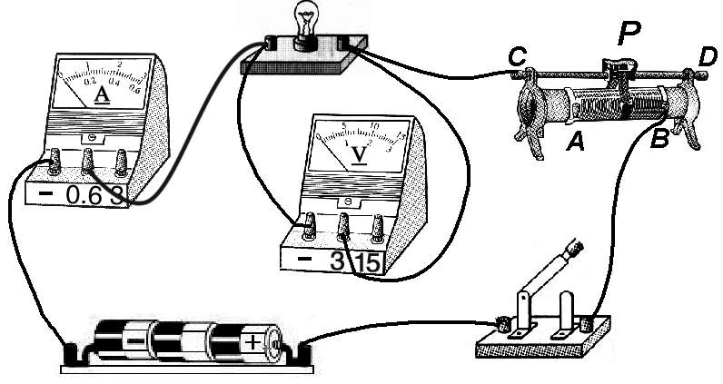
答图

25．
（1）第一步：测出空瓶的质量m1 = 14g。
第二步：测出小瓶装满水后的总质量m2 =44g。
第三步：测出小瓶装酱油后的总质量m2 =47.4g。
（2）47.4g。
（3）1.11g/cm³。（2分）

